ТЕХНИЧЕСКОЕ ЗАДАНИЕ
оказания услуг по реставрации деревянных изделий.
№ п/п | Перечень требований | Содержание требований
1 | 2 | 3
1 | Наименование услуг | 1.Снятие лакокрасочного покрытия  2. Зашкуривание  3.Окрашивание изделия.
2 | Объем услуг | 5 шт (фото в приложении 1)  Размеры: ДхШхВ  340х196х47  240х140х50  192х112х43  340х196х47  192х112х43  32 шт (фото в приложении 2)  Размеры: ДхШхВ  250х50х45
3 | Сроки оказания услуг | 14 дней.
4 | Место оказания услуг | Республика Крым, пос. Оползневое, ул.Генерала Острякова, 9.
5 | Требования к качеству услуг и иные показатели, связанные с определением соответствия услуг потребностям Заказчика или целям использования | Нет подтёков лакокрасочного материала.  Нет зацепок, зашкуривание произведено равномерно, без углублений.
6 | Требования к результатам услуг
7 | Требования к совместимости с уже оказываемыми услугами (при необходимости);
8 | Требования по соответствию услуг определенным стандартам (ГОСТЫ и т.п.);
9 | Требования к документам, подтверждающим качество услуг (указывается перечень документов, которые должны подтверждать соответствие продукции предъявляемым требованиям, например: сертификат соответствия, санитарно-эпидемиологическое заключение, технический паспорт и т.д.);
10 | Условия оплаты
11 | Порядок  оказания услуг
12 | Дополнительные требования

Приложение 1

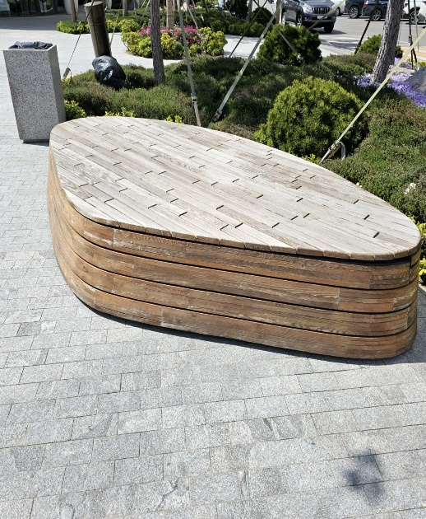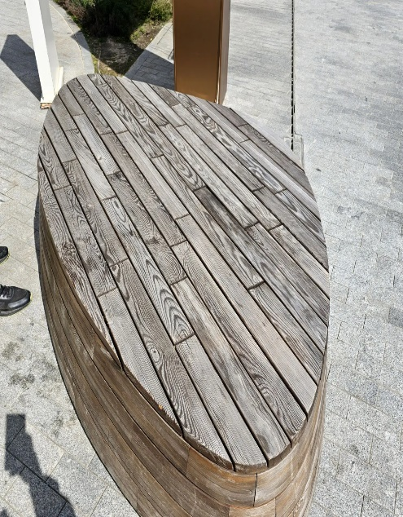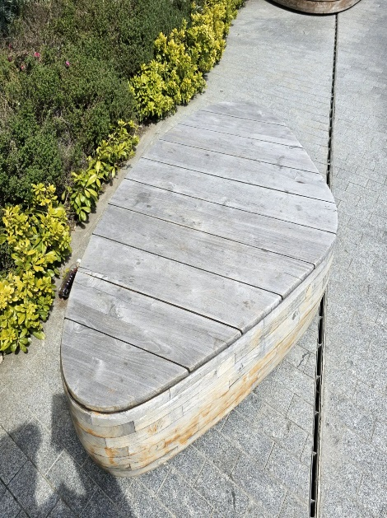

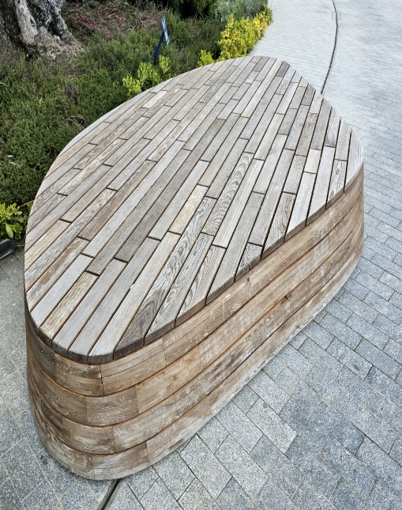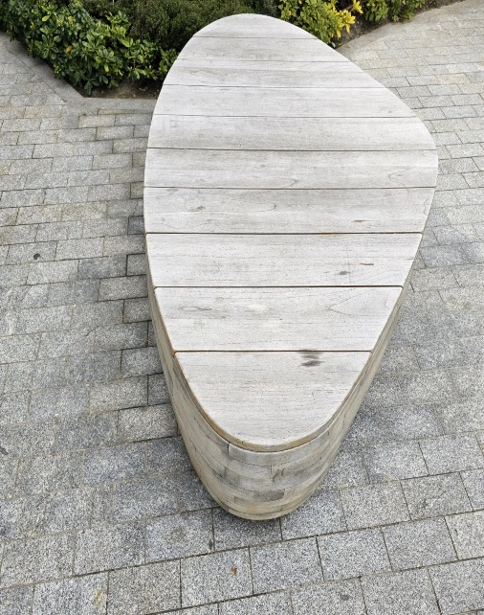

Приложение 2
